Trabajo Práctico 4.1

* Se nos proporcionó el siguiente Formulario:  
    
  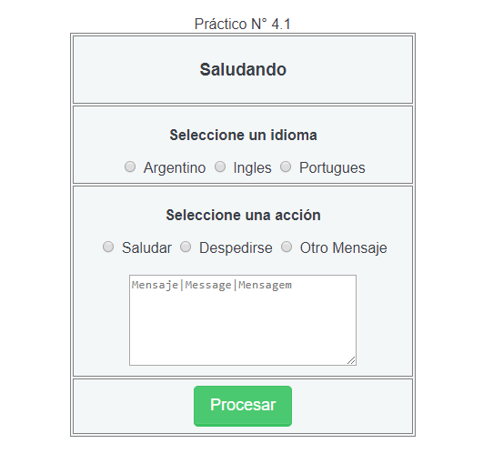
* Una vez generado, se nos pide generar el archivo php que se encargue de procesar dicha información cargada, dependiendo de lo que seleccione el usuario instanciar la clase requerida e invocar al método que corresponda para emitir el mensaje seleccionado, utilizar call_user_func/ call_user_func_array de acuerdo a lo recientemente visto en clase.
  1. Utilizar todas las clases y métodos que crea convenientes para realizar el ejercicio de forma correcta.

EJEMPLO FINAL:

(Seleccionando idioma inglés, tildando otro y escribiendo “This is a real Message!”)

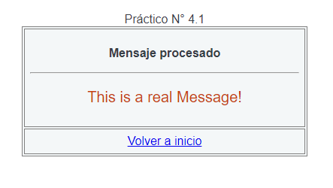

#### INFORMACION Se nos proporcionan los archivos iniciales necesarios para realizar dicho ejercicio.